L'Amour
Autre
C / U /0
8

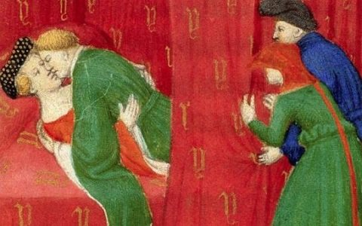
Vous êtes l'incarnation de l'amour sur Terre (oui car l'Amour n'est pas une personne, MEME dans la légende du Roi Arthur), plus qu'un concept, vous représentez ce que chaque personne recherche, espère, redoute et craint à la fois… On dit que l'Amour est la plus pure des émotions … Ce qui est bien sûr …. Complètement faux :v
Présent tout au long de l'œuvre, vous avez souvent poussé les nobles chevaliers à commettre des action … parfois peu acceptables et acceptées … Mais qui s'en préoccupe : l'important est que tout le monde s'aiiiiiiiiiiime et peu importe les conséquences que cela implique ! Si les gens s'entretuent à cause de ça ce n'est pas votre problème, vous vous complaisez juste dans le plaisir pervers de voir des gens se mettre ensemble, et ce quelqu'un soit la raison !
On vous juge souvent comme une entité qui pousse les gens vers le Diable, mais ce n'est pas du tout le cas … Du moins consciemment … Si les gens du Moyen Âge ne sont pas suffisamment évolués pour accepter l'inceste, l'adultère, la pédophilie et le viol, c'est leur problème après tout !

Objectifs :

* Tant que pas révélé - 2 point pour chaque personne qui meurt, + 7 points pour chaque couple (ou paire d'amants) formé ou révélé

Pouvoirs :

* Malédiction de la Belle au Bois dormant : à la mort d'une personne, ladite personne ne meurt pas … Elle est juste plongée dans un sommeil millénaire … Un sommeil que seul un baiser d'amour sincère pourra briser… * ça tombe bien vous avez plein de belles flèches roses avec des cœurs pour ça *
Exemple pour expliquer le pouvoir :v
A tue B vous vous révélez et appliquez la malédiction :
1 : B récupère une vie
2 : A et B deviennent alliés et ne peuvent plus s'attaquer
3 : A et B ajoutent leurs points de vie, et forment comme une seule personne -> si cette somme arrive à 0, les deux meurent.
Les objectifs des deux joueurs restent identiques mais B perd définitivement son pouvoir.

